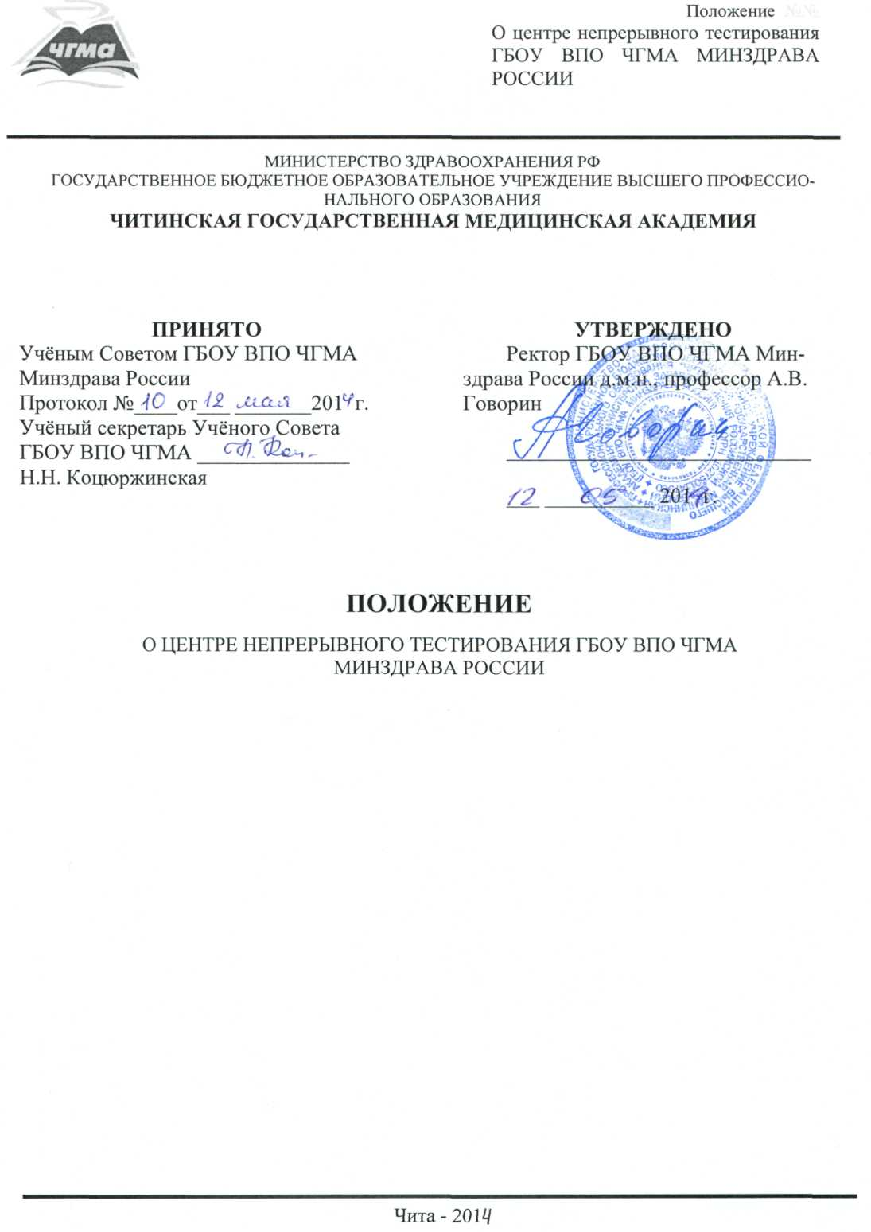
Настоящее Положение разработано на основании:
- Федерального закона от 29 декабря 2012 г. № 273-ФЗ «Об образовании в Российской Федерации»
- Типового положения об образовательном учреждении высшего профессионального образования (высшем учебном заведении) Российской Федерации, утвержденного Постановлением Правительства РФ от 14 февраля 2008 г. № 71
- Устава ГБОУ ВПО «Читинская государственная медицинская академия» Минздрава России.
Настоящее Положение разработано в соответствии с локальными актами академии, регламентирующими её деятельность.

1.Общие положения

  - Центр непрерывного тестирования (ЦНТ) государственного бюджетного образовательного учреждения высшего профессионального образования «Читинская государственная медицинская академия» Министерства здравоохранения России (далее – Академия) организуется в целях:
- увеличения эффективности и упрощения процедуры контроля над процессом усвоения студентами фактологического материала учебных дисциплин;
- поддержки рейтинговой системы учета учебных достижений студентов;
- содействия повышению качества подготовки специалистов посредством реализации мониторинга учебного процесса через электронное тестирование;
Технология непрерывного тестирования позволяет диагностировать состояние базовой подготовки студентов и оценивать ее на соответствие требованиям ФГОС, исходя из концепции компетентностного подхода к формированию уровня профессиональной подготовки специалиста.
1.2. ЦНТ входит в структуру учебно-методического управления Академии (УМУ) и относится к числу структурных подразделений академии, обеспечивающих образовательный процесс.
1.3. В своей деятельности ЦНТ руководствуется:
- действующим законодательством, законом РФ «Об образовании» и другими правовыми и нормативными актами РФ в области образования;
- уставом академии и дополняющими его внутренними нормативными актами, регламентирующими образовательную деятельность;
- решениями ученого совета академии;
- приказами, распоряжениями, указаниями ректора, проректора по учебной работе.
1.4. Общее руководство, координацию и контроль над деятельностью ЦНТ осуществляет проректор по учебной работе.
1.5. Непосредственное руководство и обеспечение организации работы ЦНТ осуществляет ответственный за работу центра специалист УМУ.
1.6. План работы ЦНТ согласовывается с начальником УМУ и утверждается проректором по учебной работе.
1.7. Центр реорганизуется и ликвидируется приказом ректора по представлению проректора по учебной работе.

2. Функции ЦНТ

2.1. К функциям ЦНТ относится:
- организация работы по проведению автоматизированного тестового контроля в режиме мониторинга;
- осуществление методического, технического и организационного обеспечения процедуры тестирования;
- сбор, обработка и анализ данных, характеризующих качество образовательного процесса на этапах текущего, рубежного и итогового контроля, а также оценки уровня остаточных знаний;
- содействие внешнему аудиту качества реализации образовательных программ;
- разработка инструкций и консультация руководителей подразделений и профессорско-преподавательского состава по вопросам компьютерного тестирования;
- координация работы факультетов и кафедр в области разработки фонда тестовых заданий (ФТЗ) и проведения тестирования;
- разработка, внедрение и совершенствование технологий и методов компьютерного тестирования в академии (в том числе с возможностью использования дистанционного обучающего и проверочного тестирования);
- разработка и внедрение планирующей, методической и отчетной документации по формированию контрольно-измерительных материалов;
- обеспечение конфиденциальности хранения электронного банка тестов.
2.2. Для обеспечения эффективной работы ЦНТ специалист УМУ, осуществляющий непосредственное руководство работой центра, имеет право:
- запрашивать и получать от подразделений академии в установленном порядке необходимые для работы центра информацию, материалы, служебную документацию;
- подготавливать и распространять в подразделениях академии в установленном порядке соответствующие профилю центра информационные материалы (включая их публикацию);
- организовывать и проводить мероприятия информационно-учебного и учебно-методического назначения;
- давать заключения, рекомендации и установки по результатам проведенных мероприятий, контролировать их реализацию;
- привлекать при необходимости к решению задач в пределах компетенции центра преподавателей и сотрудников академии, включая создание рабочих, инициативных и экспертных групп;
- подготавливать проекты нормативных, организационно-технических и др. документов системы качества образования; организовывать их предварительное обсуждение;
- пользоваться сетью Internet;
- устанавливать деловые контакты с аналогичными подразделениями других вузов по вопросам тестового контроля качества знаний.

3. Фонд тестовых заданий

3.1 Компьютерное тестирование в ЦНТ по учебной дисциплине осуществляется при наличии фонда тестовых заданий (ФТЗ), – совокупности систематизированных тестовых заданий, разработанных по всем разделам дисциплины и соответствующих требованиям ФГОС.
3.2 ФТЗ по дисциплине утверждается на заседании кафедры и ЦПМК, после чего передается в ЦНТ для прохождения технологической экспертизы на соответствие техническим требованиям в электронном и печатном виде.
3.3 Ответственными за составление и содержание ФТЗ являются заведующий кафедрой и разработчики тестов.
3.4 Кафедры, ответственные за наполнение ФТЗ по конкретной дисциплине, ежегодно должны проверять его содержание на актуальность и качество, обновлять тестовые задания в объеме до 10% от начального уровня.
3.5. Внедрение внутренней системы тестирования подразумевает создание единого фонда тестовых заданий академии, что позволит комбинировать тестовые задания дисциплин в рамках одного блока или дисциплин одной тематической направленности для проведения различных видов тест-контроля.
3.6 База тестовых заданий должна включать тесты открытого доступа для тренингового тестирования и комплекс закрытых тестов для проведения контрольных мероприятий.

4. Процедура компьютерного тестирования студентов

4.1 С целью осуществления оценки уровня остаточных знаний УМУ составляет график тестирования на текущий семестр.
4.2 В график могут быть внесены сеансы текущего и рубежного тестирования на основе заявок деканатов и кафедр по согласованию с ЦНТ.
4.3 Не менее чем за неделю до тестирования преподаватель подает в ЦНТ заявку с указанием конкретных параметров тестирования (номера тестовых заданий, временные рамки) и вида отчета по его результатам.
4.4. В соответствии с поданной заявкой ЦНТ формирует базу тестовых заданий на сервере, генерирует тест и пароли для входа в тестовую оболочку.
4.5 Кафедры Академии могут самостоятельно генерировать тесты для различных процедур тестирования при условии обязательного согласования времени проведения тестирования с ЦНТ.

Согласовано:

Проректор по УВР О.В. Ходакова

Начальник юридического отдела Д.В. Дмитриев

